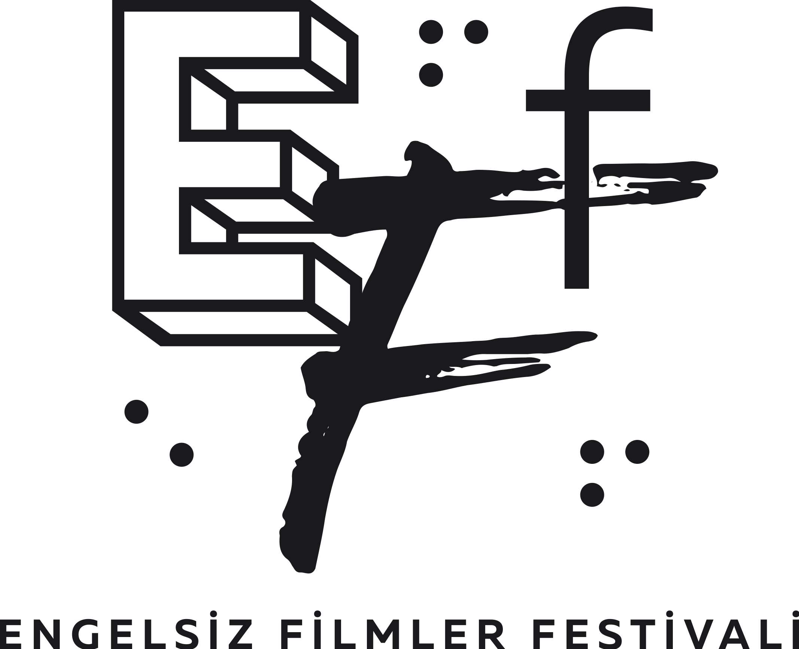

ENGELSİZ FİLMLER FESTİVALİ 24-30 NİSAN’DA ANKARA’DA

On dördüncü yılında, 24 - 30 Nisan 2026 tarihleri arasında Goethe Institut’te sinemaseverlerle buluşmaya hazırlanan festivalin Kısa Film Yarışması programında 10 ülkeden, 15 film yer alıyor.

Puruli Kültür Sanat tarafından 2013 yılından bu yana bir arada film izlemek mümkün sloganıyla gerçekleştirilen Engelsiz Filmler Festivali, Kısa Film Yarışması’na bu yıl 34 ülkeden 182 kısa film başvurdu. Yarışmada finale kalan filmler sinema yazarları Öykü Sofuoğlu, Hasan Nadir Derin ve Kaan Denk’ten oluşan seçici kurul tarafından belirlendi.

Finale kalan 15 kısa film açıklandı!
Anastasiya Ostapenko’nun, bir genç kız ve babasının yıllar sonra karşılaşmasıyla ortaya çıkan gerilimi perdeye taşıyan filmi Aksana Nehir! (Run, River!), Ronak Jafari’nin İran’da idamdan kaçan siyasi tutuklu bir kadının hikâyesini takip eden Anka Tüyü (A Phoeni̇x Feather), Sevgi Şanlı’nın aşk ve rıza kavramlarını sorguladığı Birbirimize (To Each Other), Thibault Chollet’in fantastik maceralar çizmeyi bırakan bir gencin içsel yolculuğuna odaklanan animasyonu Boş Kare (The Empty Panel), Ana Vučićević'in bir grup arkadaşın sıkıntıyla geçen yaz tatillerini anlattığı Çukur Havuz (Pit-pool), Utku Ali Güler’in bulduğu notla hayatı değişmeye başlayan bir karakteri takip eden Feridun, Nikola Lorenzin'in bir mühendisin şüphe ve kaygıyla geçen saatlerine odaklanan filmi Güvenin Uçuşu (The Flight of the Moth), Olesya Smolkova’nun kamerasını bir annenin tatil gününe çevirdiği filmi İzin Günü (Day Off), geçtiğimiz sene Engelsiz Filmler Festivali Kısa Film Yarışması’ndan En İyi Film Ödülü ile ayrılan Lam Can-zhao'nun hayvanat bahçesinden kaçan bir kaplanla sakin bir köyde yaşayan 12 yaşındaki Dan’ın altüst olan hayatına odaklanan yeni filmi Kaplan Kükrediğinde (When the Tiger Roars), Mirjam Plettinx'in bir karınca karakteri üzerinden sorumlulukların getirdiği yük ve çelişkileri hikayeleştirdiği canlandırma film Küçük Bir Hikaye (Little Story), Mehdi Mirbagheri’nin, iş arayışındaki Narges’in en derin korkuları ile yüzleşmesini konu alan filmi Mış Gibi (Pretension), Violette Delvoye'nin önemsiz bir gerginliğin tedirgin edici ve samimi bir meydan okumaya dönüşmesini ele aldığı filmi Penceremin Altındaki Çamur (The Mud Under My Window), Anastasiia Savenko-Sadovski'nin geçmiş ve yeni bir şehirdeki geleceği arasında sıkışan bir genç kızın aradığı sesi bulma serüvenini takip ettiği Sibirya’dan Pekin’e (From Siberia to Beijing), Samir Syriani'nin yönettiği, bombardıman korkusuyla uykusuz bir gece geçiren bir çiftin yapmak zorunda oldukları trajik tercihi merkezine alan Ya Bu Gece Burayı Bombalarlarsa? (What If They Bomb Here Tonight?) ve Maryam Esmaeili ve Ali Babai’nun birlikte yönettikleri, intihar etmek üzere olan bir çocukla karşılaşan bir genç kızın çocuğu intihardan vazgeçirme çabasını izleyeceğimiz Yaz Üçgeni (Summer Triangle) filmleri, Engelsiz Filmler Festivali 2026 Kısa Film Yarışması programında yer alıyor.

Ödül Töreni 30 Nisan’da!
On ülkeden kısa filmcileri bir araya getiren Kısa Film Yarışması’nın jürisinde ise Londra Loughborough Üniversitesi’nden sinema araştırmacısı Theresa Heath, Goethe-Institut Ankara kültür bölümünden Linda Rödel Çiftçi ve muhreç akademisyen, yönetmen ve yapımcı Emre Yalgın değerlendirecek.

Jüri üyelerinin sahiplerini belirleyeceği En İyi Film, En İyi Yönetmen ve En İyi Senaryo ödülleri ile izleyicilerin oylarıyla belirlenecek İzleyici Ödülü’nün kazananları, 30 Nisan Perşembe günü Goethe-Institut’ta yapılacak ödül töreninde açıklanacak.

Festival hakkında ayrıntılı bilgi için www.engelsizfestival.com adresi ziyaret edilebilir.

www.engelsizfestival.com
instagram.com/engelsizfestival/
facebook.com/engelsizfestival/
twitter.com/engelsizff

Detaylı Bilgi ve Görsel İçin:
ZB Medya İletişim
Başak Çelikbaş - +90 536 853 25 20
basakcelikbas@zbiletisim.com

